认证审核报告审批页
项目编号 | 0112-2018
受审核方名称 | 盐城华远石油机械有限公司
注册地址 | 江苏省盐城市盐都大冈镇卧龙西路88号
经营地址 | 江苏省盐城市盐都大冈镇卧龙西路88号
审核类型 | MMS：监督第2次
认证范围 | MMS:抽油泵（螺杆式抽油泵、防砂抽油泵、整筒式抽油泵、耐磨防腐泵、节能环保抽油泵）及配件、螺杆泵地面驱动装置、螺杆泵专用变频控制柜、石油钻采配件
服务认证等级（适用时） | □十星级□九星级 □八星级 □七星级 □六星级  □五星级 □四星级 □三星级 □达标级
评审人员签字 | 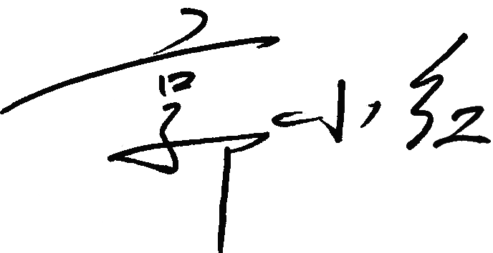
认证决定结论 | ■案卷符合要求，可以认证注册/保持  □案卷不符合要求，不可以认证注册/保持
认证决定人员签字 |  | 日期 | 2021-03-26
机构总经理审批意见 | ■认证流程符合要求，可以认证注册/保持  □认证流程不符合要求，不可以认证注册/保持
总经理签字 | 

